Btree的三个前置结构体：

1. 索引块的CommonHeader

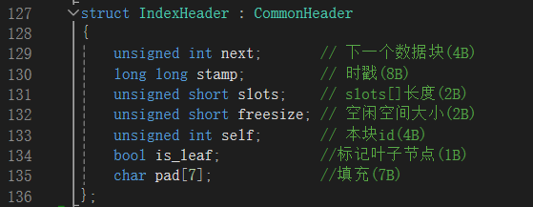

补充超块的commonHeader根据btree结构的更改：

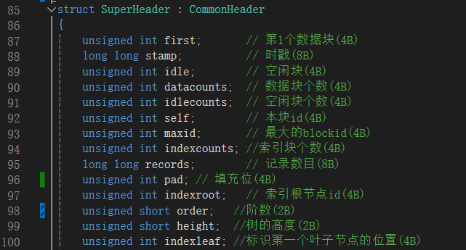

1. 索引块的Trailer：

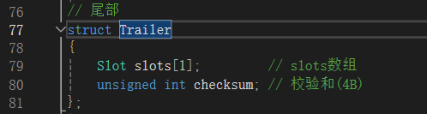

1. 索引块的Data Header：

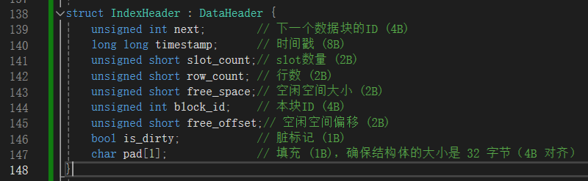

Btree的类（数据结构）实现：

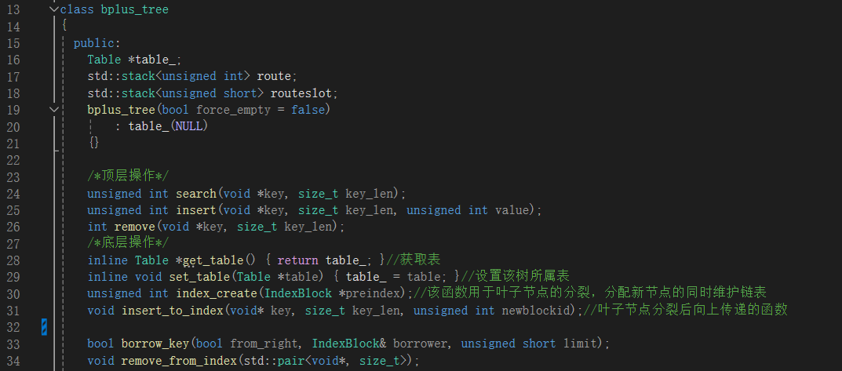

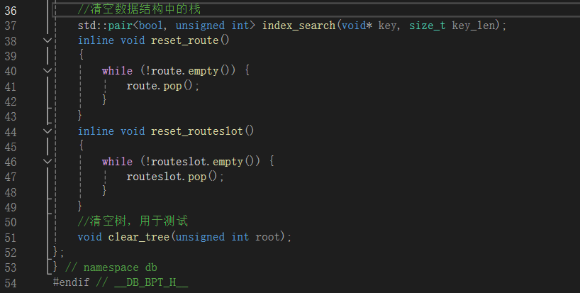

block中完成btree的索引搜索辅助函数：

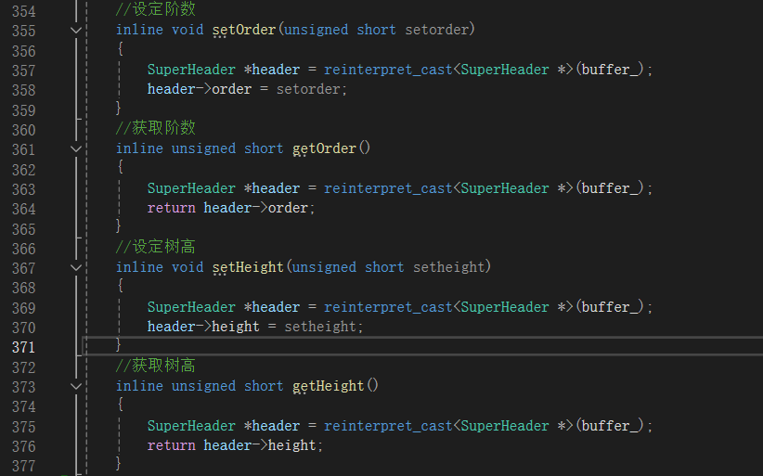

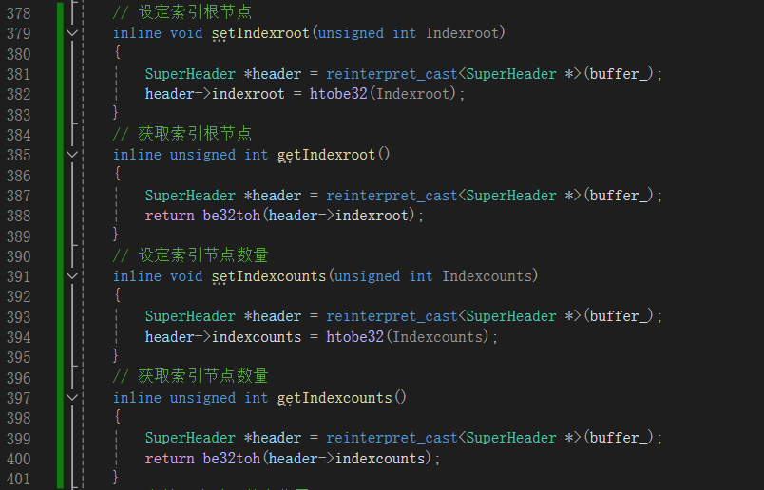

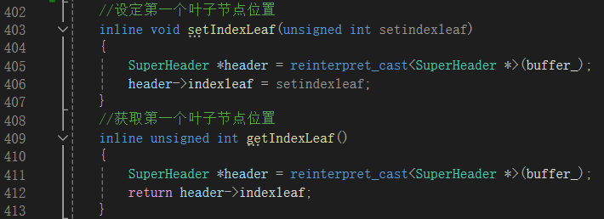

btree的Indexblock(索引块)结构实现:

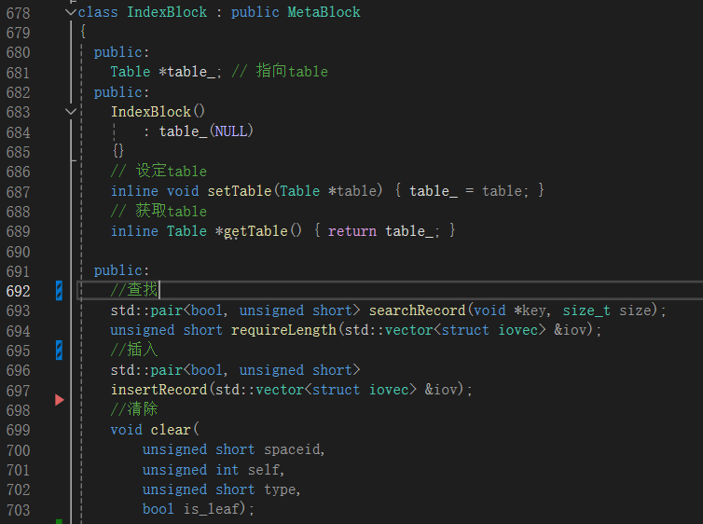

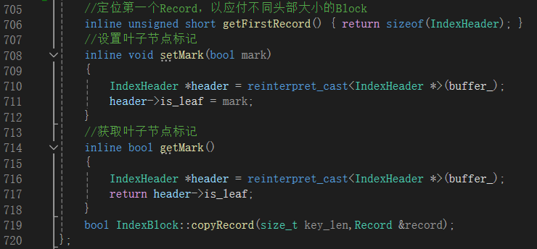

三项操作功能实现：

1. 查找：

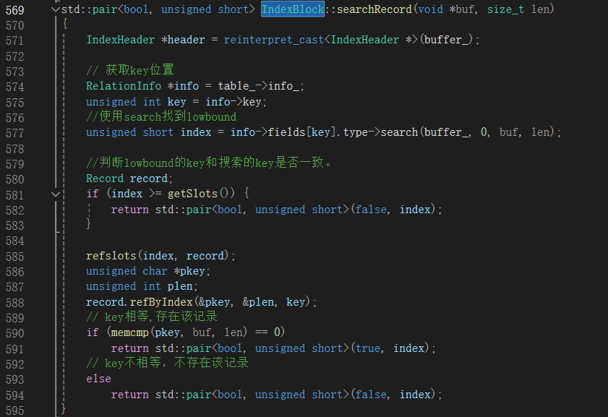

1. 插入：

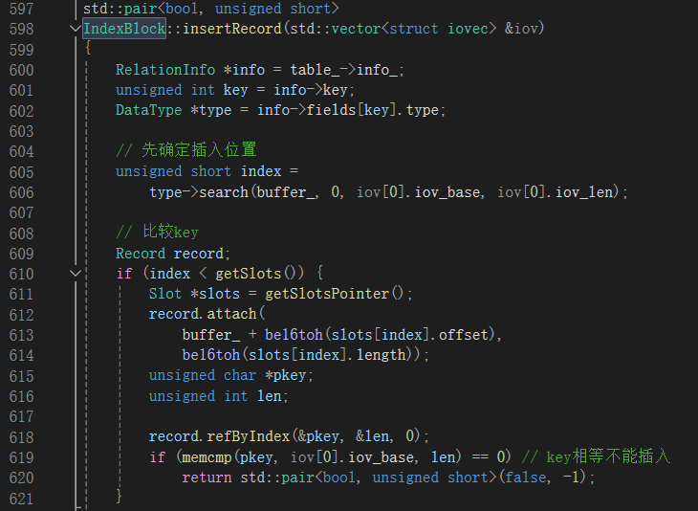

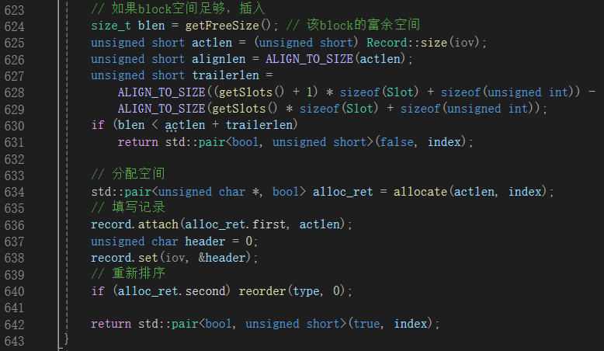

1. 删除：

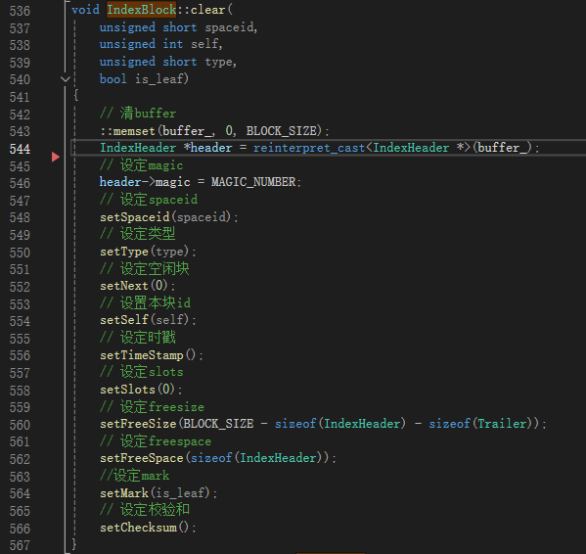

1. 查询测试：Index_search:

其中一次查询结构：

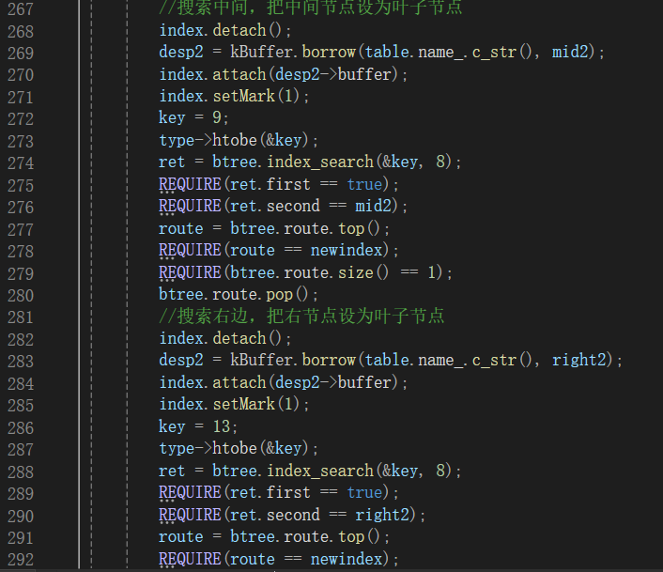

**2.插入测试：index_insert 测试用例结构：（**index_insert测试用例的目的是验证B+树在插入操作中的正确性和性能。下面是对该测试用例的详细讲解。）

**其中一次插入结构：**

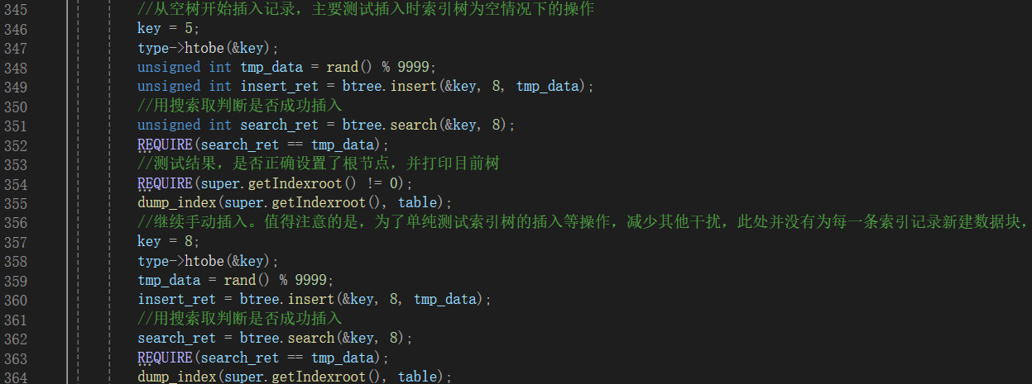

**3.删除测试：index_remove 测试**

**其中一次删除**

